

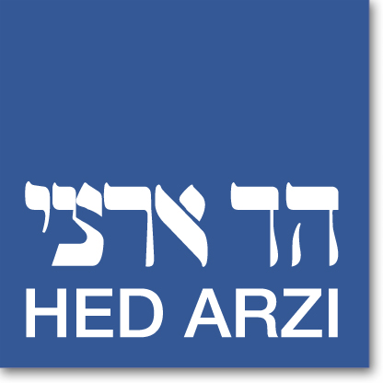

מילים ולחן: עמרי גליקמן
הפקה מוסיקלית: התקווה 6

להקת הרגאיי המצליחה חוזרת בסינגל ראשון
שנבחר על ידי קהל המעריצים, מתוך אלבום שלישי שיראה אור בקרוב.

תהליך בחירת הסינגל החדש
מאז הקמת הלהקה לפני שש שנים, היה הקהל חלק ממנה, ממש חבר חמישי בלהקה.
ללהקה קהל נאמן ההולך אחריה במשך השנים ולכל מקום. לכן, החליטו כי בדיסק החדש לא יבחרו את הסינגלים החדשים לבד, אלא ישמעו את דעתו של "החבר החמישי" בלהקה.
במפגש מיוחד ומרגש שהתקיים עם מעריצים שזכו בהגרלה, הושמעו לקהל שישה שירים, ומתוכם נבחרו הסינגלים.
את הסינגל החדש כמו גם את האלבום במלואו הפיקו חברי הלהקה בעצמם.
אז... ישר מפי הקהל, קבלו את הסינגל הראשון: "כל יום מחדש".
השיר הוא הבטחה לקהל הנשי והמלצה לקהל הגברי...

להקת התקווה 6 תופיע בפסטיבל למען השלום בעיר אושוויץ בפולין 17-19.6,
זו הפעם הראשונה בה מופיעה להקה ישראלית בפסטיבל.
העיר אושוויץ צרובה בזיכרון הקולקטיבי לנצח, שם נמצא מחנה הריכוז בו נרצחו מיליוני יהודים ודבר לא ימחה זאת. כיום, אושוויץ היא גם מרכז של יוזמות שלום, מקום מפגש עבור אנשים בני לאומים שונים, בלי הבדל דת ואמונה, המקום שבו דורות חדשים רוצים ומנסים לבנות עתיד ללא מלחמה ואלימות ולנסות לכפר על מעשי אבותיהם.
מתוך תחושות ואמונות אלו נוסד פסטיבל החיים והשלום באושוויץ. הרעיון המרכזי של הפסטיבל הוא לבנות יחסי שלום מבחינה תרבותית ולאומית. העיר כולה תהפוך לזירת התרחשות תרבותית: תערוכות ישראליות והקרנה של הסרט "ביקור התזמורת",
מופעי מוסיקה של אמנים פולנים ואוסטריים מהשורה הראשונה לצד אמנים אמריקאיים כדוגמת להקת ג'נסיס, קונצרטים של הפילהרמונית של קראקוב והשנה, לראשונה, תופיע להקה ישראלית בפסטיבל, סמל לניצחון ולתקומת ישראל.

"יש לו את זה לעמרי גליקמן... Jah ואלוהים רוקדים יחד בחגיגה" יוסי חרסונסקי
"ג'מייקה זה כאן" זמן ת"א
"הסגנון של הלהקה מקפיץ ויחד עם זה בעל אמירה" פנאי פלוס
"יש תקווה לרגאיי" לירון תאני, 7 לילות

במהלך השנתיים האחרונות התבססה התקווה 6 כלהקת הרגאיי המצליחה ביותר בישראל וכבשה את הרדיו עם להיטים רבים: "אם אפגוש את אלוהים", "לילה לבן", "גאידמק",
שו'יה שו'יה". הלהקה הופיעה ארבע פעמים ברחבי ארה"ב כשגרירה מוסיקלית,
כשהיא מסיירת במכללות ואוניברסיטאות ומרצה ומופיעה בפני הסטודנטים,
נפגשים עימם ועורכים מסעות הסברה.
בקיץ האחרון הופיעה הלהקה בחגיגות הרשמיות של עיריית ניו יורק לכבוד 100 שנה
לתל אביב שצוינו באירוע ענק בסנטרל פארק.

הופעות קרובות: 17.6 - פסטיבל החיים הבינלאומי בפולין, 20.6 - "פלורה" ברחובות
25.6 - "דימס" בכפר בינון, 9.7 - "חורשתא" בעמק יזרעאל, 23.7 - בארבי ת"א

לפרטים נוספים: אירית ירון-דקר irity@hed-arzi.co.il
050-6816002/ 03-6909800

